Akıllı Raporlama ve Bildirim Sistemi Mobil Uygulaması

Hazırlayan:
Ad Soyad: [Tesnim hıravi , Rama Elhachüseyindeli , Merva Abdulkadir ]
Öğrenci No: [210757009 , 210707125 , 210707007 ]
Bölüm: [Mühendislik fakültesi Bilgisayar mühendislik]
Ders Adı: [Mobil programlama]
Öğretim Görevlisi: [Doç.Dr.Ferhat Bozkurt]

1. GİRİŞ (Introduction)
Bu proje, şehirler veya büyük kurumlar için geliştirilen akıllı bir mobil raporlama ve bildirim sistemidir.
Uygulamanın amacı; kullanıcıların karşılaştıkları sorunları hızlı bir şekilde raporlamasını sağlamak, ilgili birimlerin bu raporları takip etmesini, analiz etmesini ve çözüm üretmesini kolaylaştırmaktır.
Sistem; kullanıcı yönetimi, rapor oluşturma, rapor takibi, harita entegrasyonu ve yönetici kontrol panelleri gibi birçok bileşeni içermektedir.

2. UYGULAMANIN GENEL AMACI
Bu uygulama ile:
- Vatandaşlar veya çalışanlar sorunları kolayca bildirebilir
- Raporlar kategori ve duruma göre sınıflandırılır
- Yetkili yöneticiler raporları yönetebilir
- Raporlar harita üzerinde konum bazlı görüntülenebilir
- Kurum içi işleyiş daha düzenli ve şeffaf hale gelir

3. SİSTEM EKRANLARI VE DETAYLI AÇIKLAMALARI

3.1 Giriş Ekranı (Login Screen)

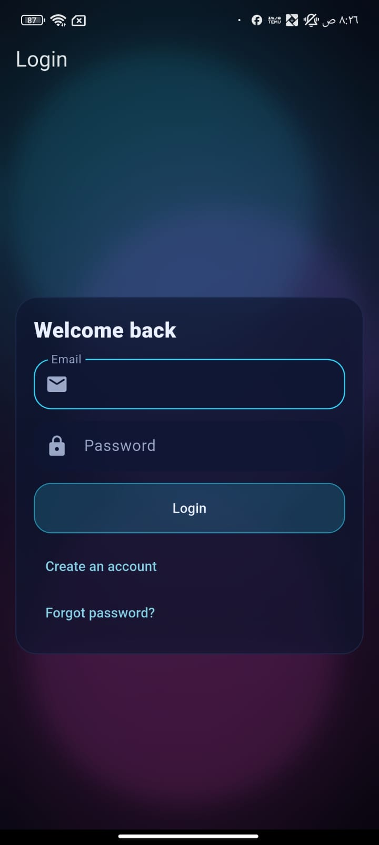
- Email
- Password
- Login butonu
- Create an account
- Forgot password

Açıklama:
Bu ekran, uygulamanın ilk karşılaşılan ekranıdır.
Kullanıcılar e-posta ve şifre bilgilerini girerek sisteme giriş yapar.
Hesabı olmayan kullanıcılar yeni hesap oluşturabilir,
şifresini unutan kullanıcılar ise şifre sıfırlama bağlantısı alabilir.

Amaç:
- Sistem güvenliğini sağlamak
- Kullanıcı kimliğini doğrulamak
- Raporların doğru kullanıcı ile ilişkilendirilmesi

3.2 Hesap Oluşturma Ekranı (Create Account)

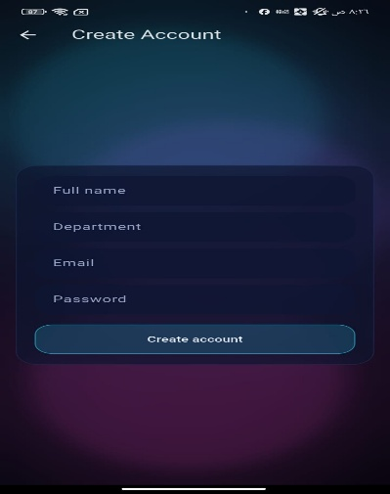
- Full Name
- Department
- Email
- Password
- Create Account butonu

Açıklama:
Bu ekran, yeni kullanıcıların sisteme kayıt olduğu ekrandır.
Kullanıcıdan kişisel bilgileri ve bağlı olduğu departman bilgisi alınır.

Amaç:
- Yeni kullanıcı oluşturmak
- Kullanıcıyı ilgili departmana bağlamak
- Yetkilendirme altyapısını hazırlamak

3.3 Şifre Sıfırlama Ekranı (Reset Password)
- 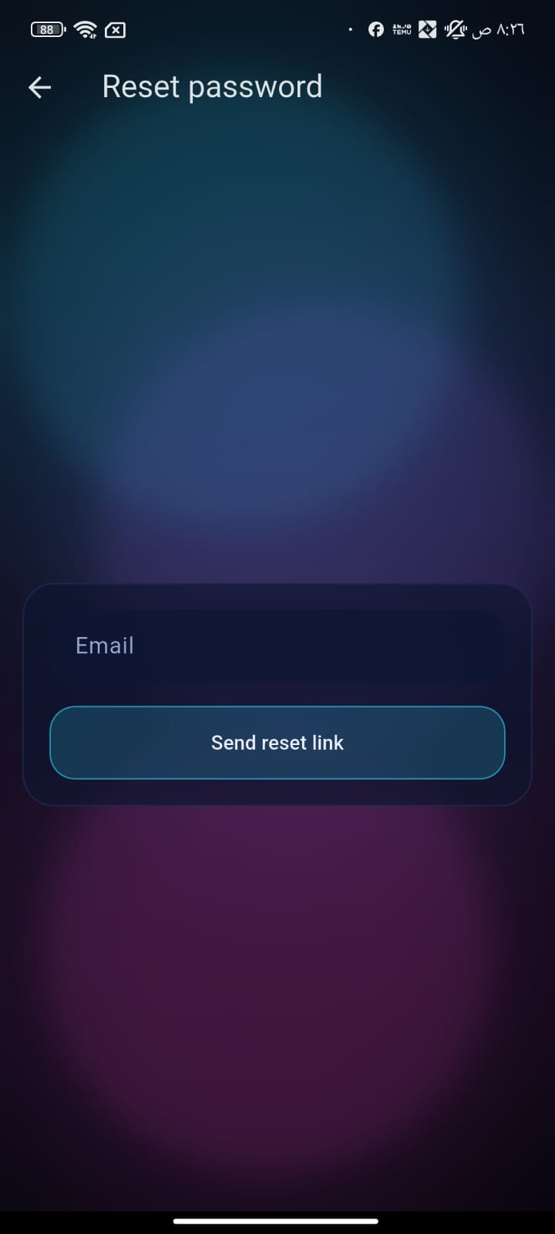
- Email
- Send Reset Link

Açıklama:
Bu ekran, şifresini unutan kullanıcılar için tasarlanmıştır.
Kullanıcı e-posta adresini girerek şifre sıfırlama bağlantısı alır.

Amaç:
- Kullanıcı erişimini kaybetmesini önlemek
- Hesap sürekliliğini sağlamak

3.4 Ana Rapor Listesi Ekranı (Reports Feed)

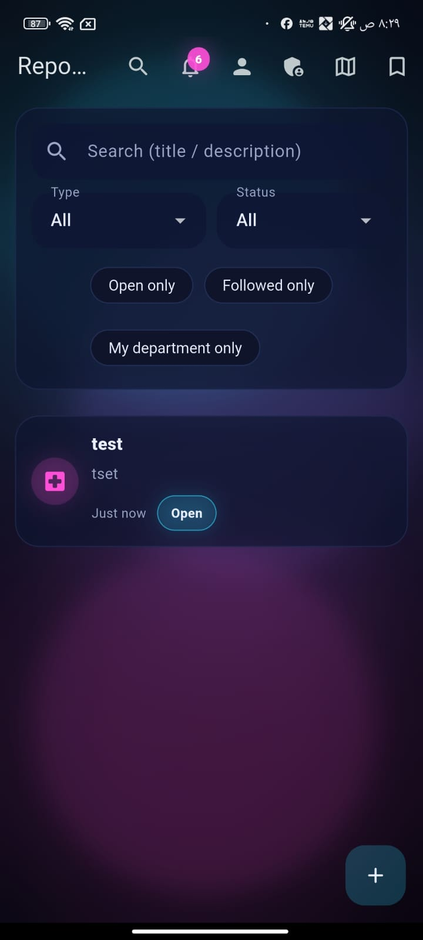
- Arama alanı (Search)
- Tür filtresi (Type)
- Durum filtresi (Status)
- Open only
- Followed only
- My department only
- Rapor listesi

Açıklama:
Bu ekran uygulamanın ana kontrol merkezidir.
Tüm raporlar burada listelenir ve kullanıcılar raporları çeşitli filtreler ile inceleyebilir.

Kullanıcı Bu Ekranda:
- Rapor arayabilir
- Raporları duruma ve türe göre filtreleyebilir
- Sadece kendi departmanına ait raporları görebilir
- Rapor detaylarına erişebilir

Amaç:
- Rapor yönetimini kolaylaştırmak
- İş akışını düzenlemek
- Hızlı takip sağlamak

3.5 Takip Edilen Raporlar Ekranı (Followed Reports)

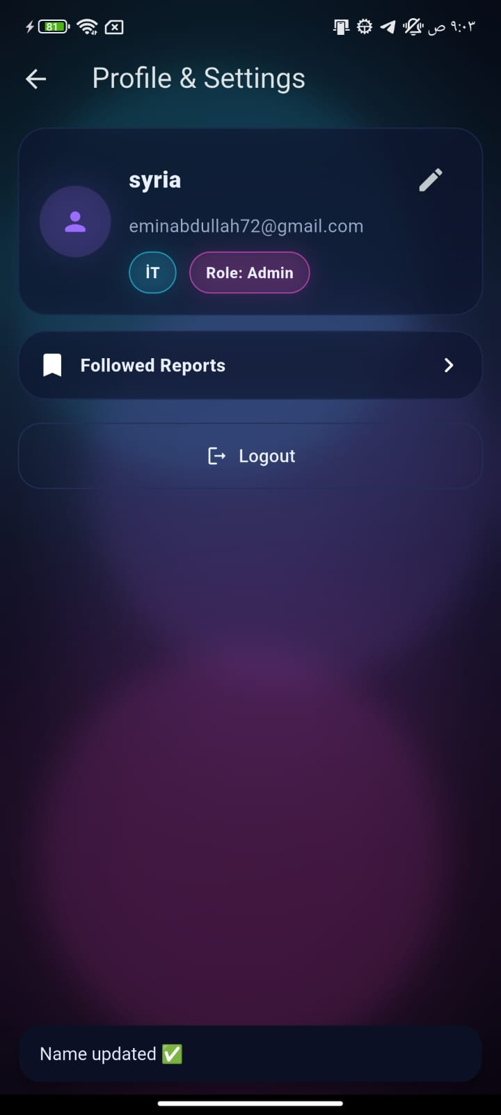
- Takip edilen rapor listesi
- Open butonu

Açıklama:
Bu ekran, kullanıcının önemli gördüğü ve takip ettiği raporları görüntüler.
Kullanıcı bu raporlara daha sonra hızlı bir şekilde erişebilir.

Amaç:
- Önemli raporları kaçırmamak
- Kullanıcıya kişisel takip alanı sunmak

3.6 Profil ve Ayarlar Ekranı (Profile & Settings)

- Kullanıcı adı
- E-posta
- Rol (Admin / User)
- Followed Reports
- Logout

Açıklama:
Bu ekran, kullanıcının hesap bilgilerini ve yetkilerini görüntülediği ekrandır.

Amaç:
- Kullanıcı bilgilerini yönetmek
- Yetki seviyesini göstermek
- Güvenli çıkış sağlamak

3.7 Harita Ekranı (Reports Map)

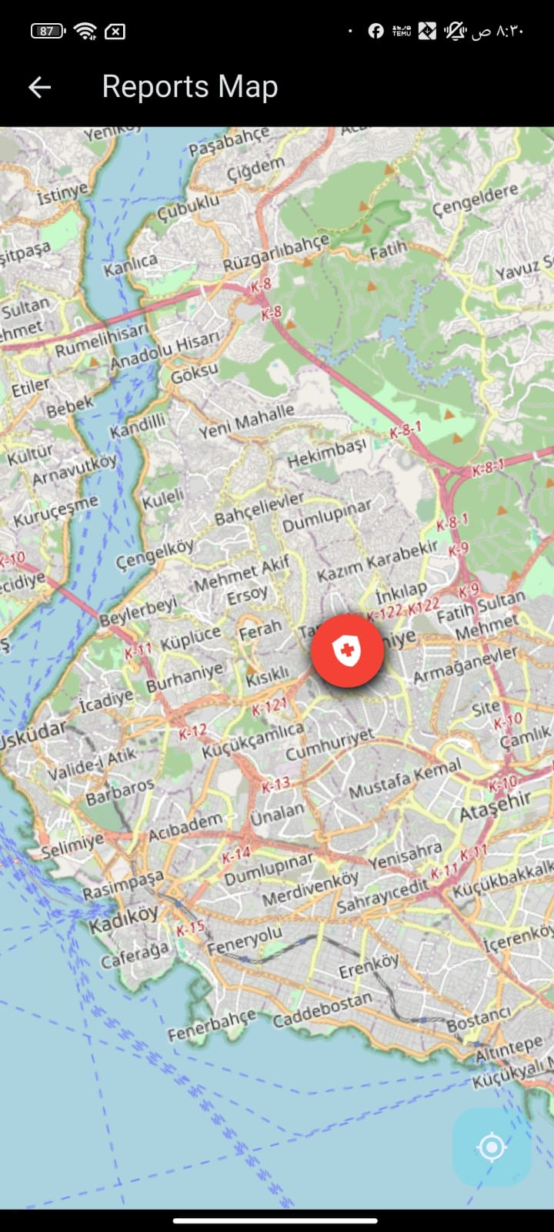
- Harita görünümü
- Konum bazlı rapor işaretleri

Açıklama:
Bu ekran, raporların coğrafi konumlarını harita üzerinde gösterir.
Her rapor, bildirildiği lokasyonla ilişkilidir.

Amaç:
- Sorunların yerini net olarak görmek
- Müdahale süresini kısaltmak
- Karar verme sürecini desteklemek

3.8 Rapor Detay Ekranı (Report Details)

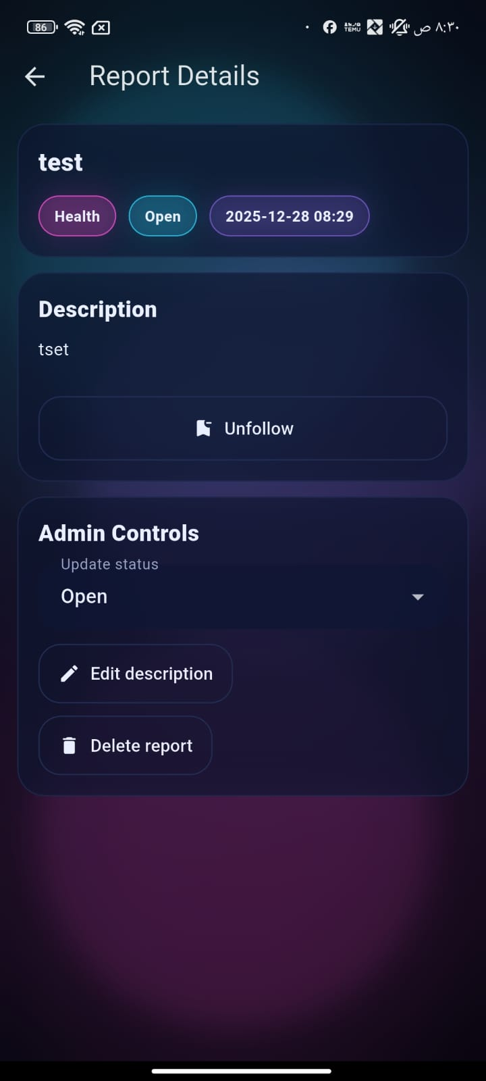
- Rapor başlığı
- Tür (Örn: Health)
- Durum (Open)
- Tarih
- Açıklama
- Admin Controls

Açıklama:
Bu ekran, seçilen raporun tüm detaylarını gösterir.
Yöneticiler bu ekrandan raporun durumunu güncelleyebilir, açıklamayı düzenleyebilir veya raporu silebilir.

Amaç:
- Rapor üzerinde tam kontrol sağlamak
- Yönetimsel müdahaleleri gerçekleştirmek
- Süreç takibini netleştirmek

4. GENEL DEĞERLENDİRME (Conclusion)
Bu mobil uygulama;
- Akıllı şehir sistemlerine uyumlu
- Kullanıcı dostu arayüze sahip
- Yönetilebilir ve ölçeklenebilir
- Gerçek zamanlı raporlama imkanı sunan
modern bir rapor yönetim sistemidir.

